PRESS RELEASE
2026年8月3日
大人気のあかべこクリスタルシールに、
夏バージョンが新登場！
赤べこの製造販売と体験施設を運営する株式会社アカベコランド（福島県会津若松市）は、好評をいただいているあかべこクリスタルシールの夏限定デザイン「あかべこクリスタルシール Summer edition」（550円・税込）を、2026年8月7日（金）より、アカベコランド各店およびオンラインショップにて発売します。サーフィンべこに、虫取りべこ、すいかべこ、カブトムシべこ、たこ焼きべこ…夏の風物詩を全力で楽しむ赤べこたちが大集合！！見ているだけで元気になれる、キラキラ＆ぷっくりのクリスタル仕様。ぷくっとした立体感とツヤ感で、貼るだけでいつもの持ち物がぱっと華やぎます光の角度で輝きが変わるクリスタル加工で、スマホケースや水筒に貼れる、夏にぴったりの一枚です。
背景・ストーリー
- 会津の郷土玩具「赤べこ」は、約400年前の会津地震からの復興に由来する縁起物。疫病除け・魔除けとして親しまれ、いまも会津を代表する民芸品として作られ続けている。
- アカベコランドではこれまでもクリスタルシールを展開し、手軽に赤べこを持ち歩けるアイテムとして幅広い世代に好評を得てきた。
- 今回はその夏限定バージョン。海や花火大会、夏祭りなど、夏のおでかけに赤べこを連れて行ける一枚として企画した。
- 価格は550円。修学旅行生やインバウンド客にも手に取りやすい価格帯とし、会津旅行のおみやげとしての定番化を目指す。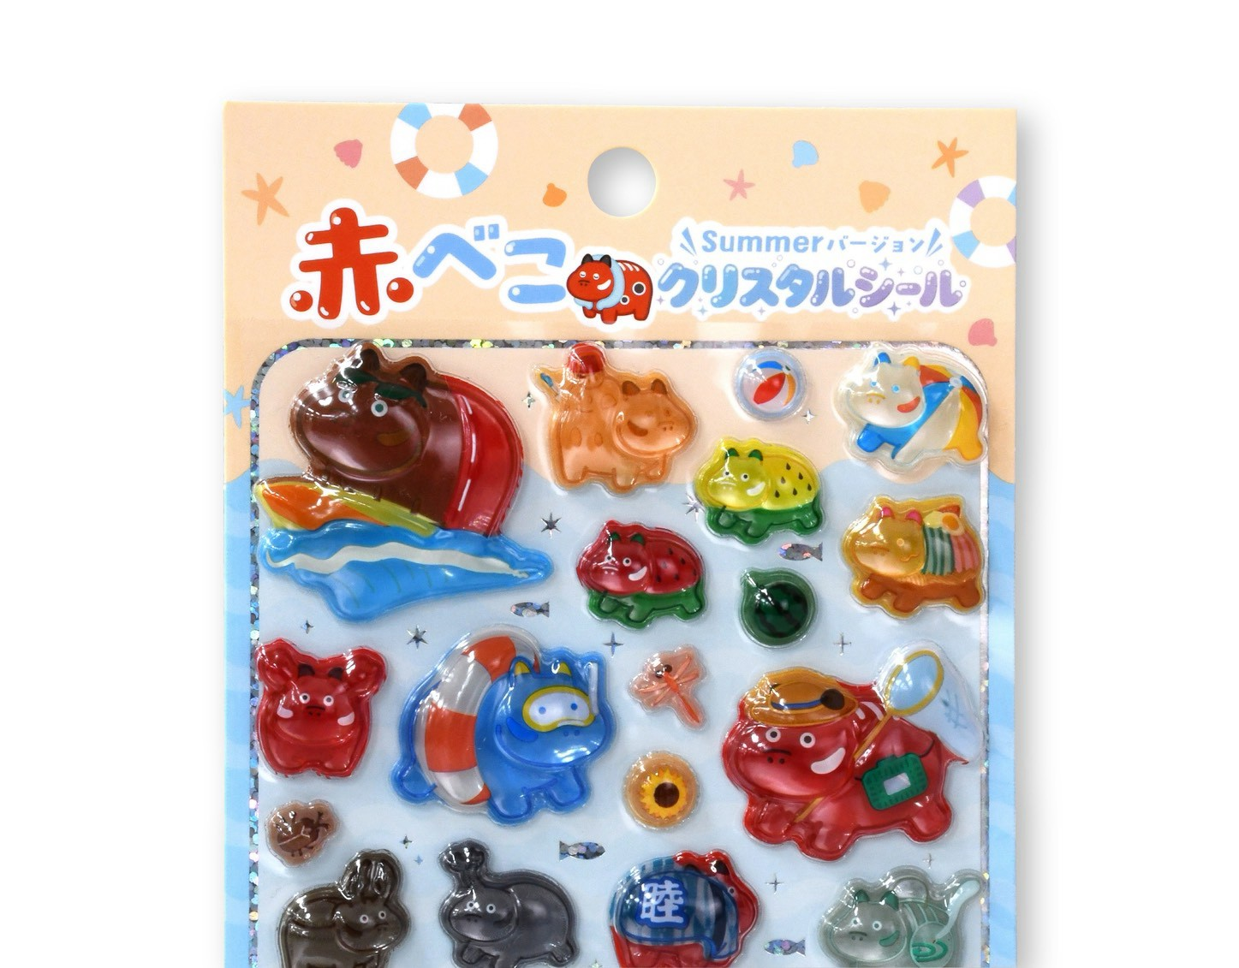
商品概要
- 商品名：あかべこクリスタルシール Summer edition
- 特徴：光の角度で輝きが変わる、キラキラとしたクリスタル加工のシール
- デザイン：夏の赤べこをモチーフにした Summer edition・1種類
- 価格：550円（税込）
- 発売日：2026年8月7日（金）
- 販売場所：アカベコランド飯盛山店／七日町店、アカベコランド オンラインショップ
代表コメント
「クリスタルシールはおかげさまで好評をいただいていて、今回はいよいよ夏バージョンです。スマホや水筒に貼れば、海にも花火大会にも赤べこが一緒に行くことになります。かわいいと言われることで、この文化は残っていく。この夏、赤べこ好きをもっと増やしていきたいと思っています。」
会社概要
- 株式会社アカベコランド
- 所在地：福島県会津若松市七日町８−４
- 事業内容：赤べこの製造販売、体験型観光施設運営
- 店舗：アカベコランド飯盛山店（2024年4月開業）／七日町店（2025年3月開業）
本件に関するお問い合わせ
アカベコランド
担当：渡邊高章 ／ TEL：0242-23-9945

